V 2 – Guter Schwimmer – Schlechter Schwimmer
In diesem Versuch werden verschiedene Gegenstände auf ihre Schwimmfähigkeit auf Wasser untersucht. Diese können von der Lehrkraft vorgegeben oder von den SuS selbst ausgesucht worden sein. Bei Verwendung einer Wanne statt eines Becherglases lassen sich die unterschiedlichen Materialien aufgrund der größeren Wasserfläche gleichzeitig beobachten.
Gefahrenstoffe
- |  |  | H: / |  |  | P: /
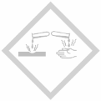

Materialien: z.B. Apfel, Steine, Holz, Alufolie, Schwamm, Ei etc., Glas- oder Kunststoffwanne
Chemikalien: Wasser
Durchführung: Die Wanne wird ca. dreiviertelvoll mit Wasser gefüllt. Anschließend werden die Materialien nacheinander auf das Wasser gelegt.
Beobachtung: Das Ei und die Steine sinken. Der Apfel, das Holz, die Alufolie und der Schwamm schwimmen.
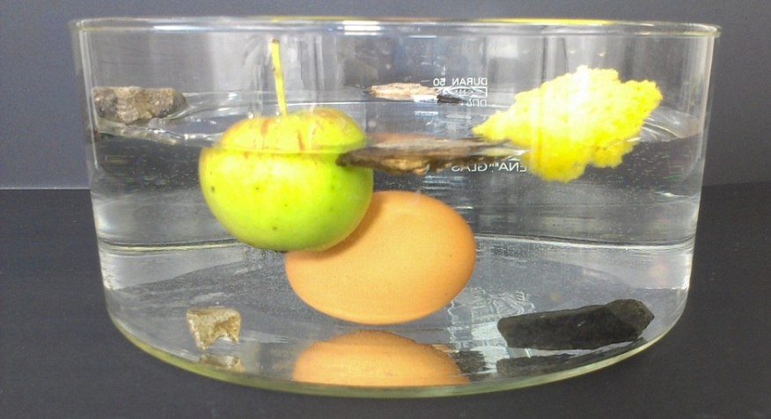
Abb. 3 - Gegenstände im Wasser
Deutung: Ob ein Gegenstand schwimmt oder sinkt, ist vom Material abhängig.
Literatur: Bergische Universität Wuppertal (2012): Unterrichtsreihe: Schwimmen – Schweben – Sinken. In: http://www.physikdidaktik.uni-wuppertal.de/fileadmin/physik/didaktik/lehrerfortbildungen/Wasser/ 08_Unterrichtsreihe_Schwimmen-Schweben-Sinken.pdf, eingesehen am 6.8.2014.
Dieser Versuch kann als Einstieg in die Unterrichtseinheit zur „Dichte“ dienen. Alternativ können die SuS eigene Gegenstände mitbringen und so ihre eigenen Ideen einbringen und ihre Hypothesen überprüfen. Die Gegenstände werden nach dem Versuch entweder im Hausmüll entsorgt oder abgetrocknet und wieder mit nach Hause genommen.
Die Fehlvorstellung, dass das Schwimmen und Sinken sich darauf bezieht, ob ein Gegenstand leicht/schwer und groß/klein ist, kann man direkt aufgreifen und widerlegen, indem ein großes Stück Holz (schwimmt) mit einem kleinen Stück Holz (schwimmt) und ein schweres Holzbrett (schwimmt) mit einer leichten Stahlkugel (sinkt) verglichen wird. Die Erklärung kann anschließend in weiteren Experimenten erfolgen.

Fehl

